**宗湾村3月份村庄清洁日**

**环境整治方案**

以“三清两建一提升”为工作目标，为进一步改善人居环境，有效落实好“村庄清洁日”制度，美化村民生活区环境卫生，结合我村实际情况制定本月环境整治方案：

1. 整治时间：2023年3月31日
2. 参加人员：全体村干部、公益性岗位、群众代表。
3. 整治地点：宗湾村一组
4. 工作成效：根据景区管委会、规划所统一要求，本着“扫干净、码整齐、齐动手”的基本目标，由村委会干部带头，各公益性岗位人员齐心协力的动手清理、清扫、清运，并呼吁居民主动参与，共同打造属于自己的一片干净整洁生活园区。

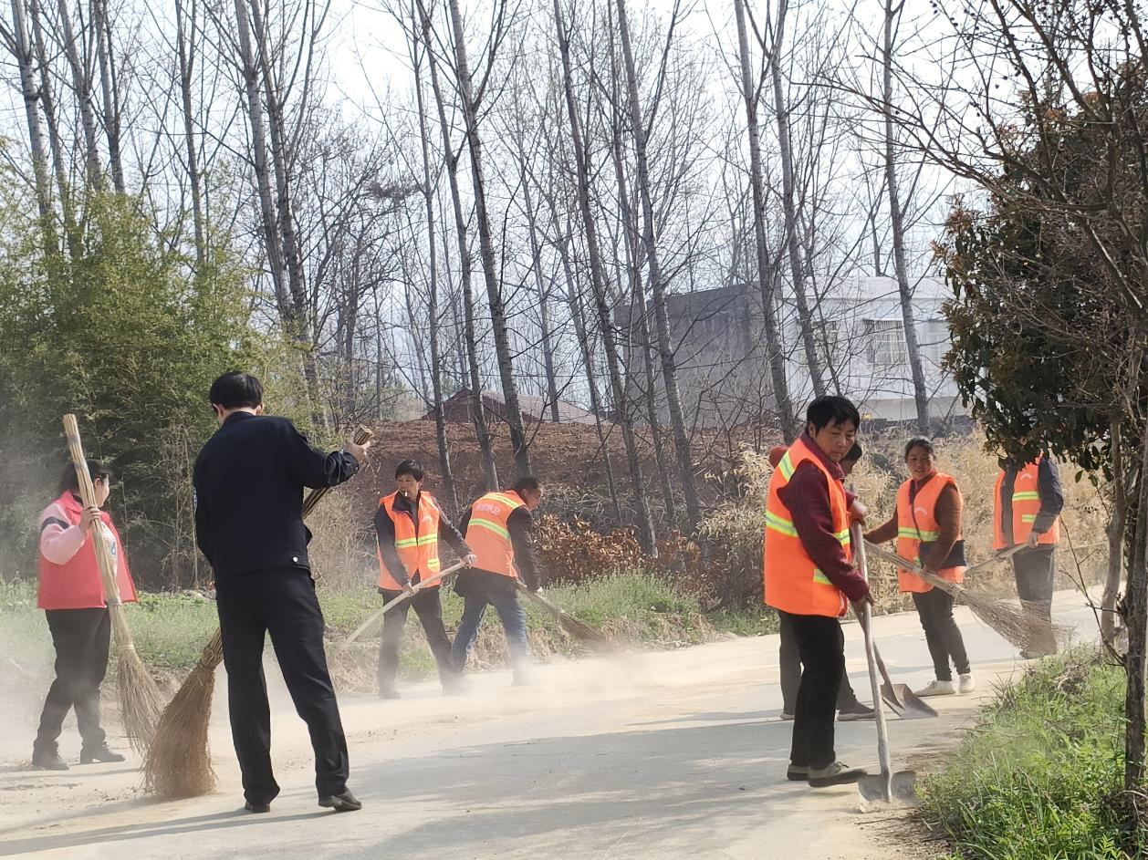

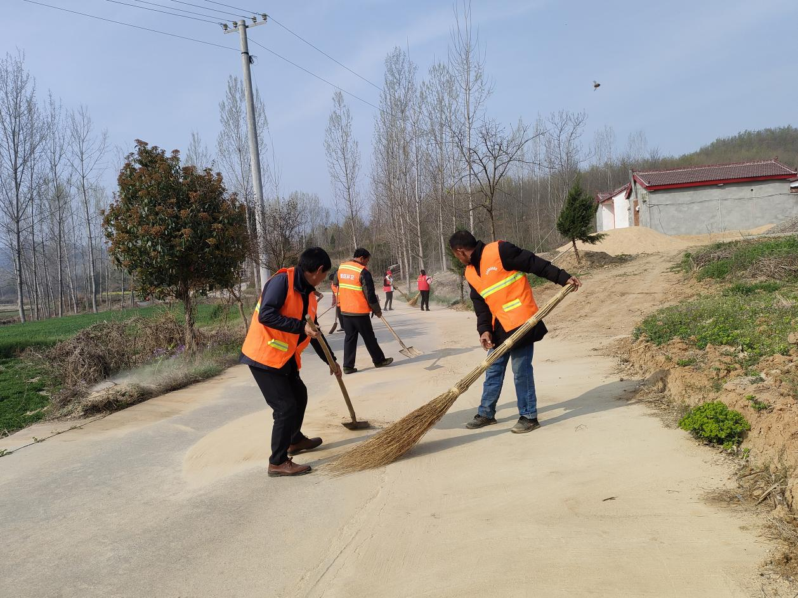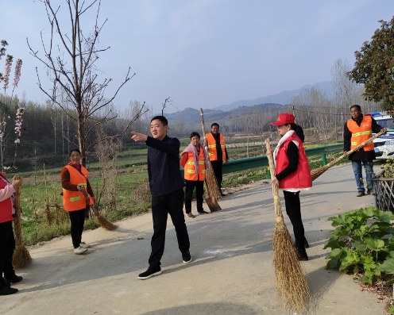

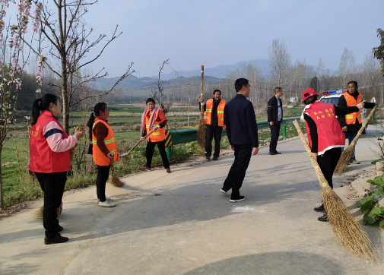

宗湾村村民委员会

2023年3月31日